**Урок №6**

**Тема:** Використання вбудованих функцій: сума, середнє значення, мінімальне та максимальне значення.

**Мета:**

* розглянути види функцій;
* навчити використовувати найпростіші функції в ЕТ;
* розвивати аналітичне мислення, пам’ять та увагу;
* сприяти вихованню самостійності учнів під час роботи з комп’ютером.

**Тип уроку:** комбінований урок

**Обладнання**: НКК, мультимедійний проектор, програмне забезпечення Ms Excel (2010,2013, 365), підручники інформатики для 7 класу.

**Методи і прийоми**: пояснення вчителем матеріалу, бесіда, робота з комп’ютером.

**Очікувані результати:**

після цього уроку учні повинні:

* розуміти поняття функції,
* вміти застосовувати найпростіші функції,
* вміти змінювати діапазони значень у функціях,
* вміти застосовувати маркер копіювання.

**Основні терміни та поняття**: бібліотека функцій, функції суми, середнього арифметичного, визначення мінімального і максимального значень.

**Наочне оформлення:** презентація «**Використання найпростіших вбудованих функцій»,** роздатковий матеріал до практичних вправ, інструкції з ТБ в комп'ютерному кабінеті.

**Хід уроку**

**І. Організаційний етап**

**ІІ. Перевірка домашнього завдання та раніше засвоєних знань**

**Вправа «Знайди і виправ помилку»**

*Завдання на картках.*

1. Знайди і виправ помилку у прикладах

Приклад абсолютного посилання: A$3 _______________ (1б.)

Приклад відносного посилання: $C4$ _______________ (1б.)

Приклад змішаного посилання: B5 _______________ (1б.)

2. Маємо приклади введення формул. Знайди і виправ помилку у формулах.

а) C3+D3 _________________ (1б.)

б) A7*B7=………………………._________________ (1б.)

в) =A3*($B#4-D3) …………….._________________ (1б.)

г) =C4*$D$ +4 _________________ (1б.)

д) =$A2$+B$3 _________________ (1б.)

е) D3≥F3. _________________ (2б.)

2. Маркер автозаповнення (копіювання) є у лівому нижньому куті рамки поточної комірки і виглядає так: (2б.)

___________________________________________________________________

**ІІІ. Повідомлення теми, мети й завдань уроку. Мотивування вчителем навчально-пізнавальної діяльності.**

*Пояснюючи матеріал, учитель використовує презентацію навчального матеріалу. Учні переглядають презентацію і записують конспект.*

*(Слайд1)*

Ви вже побачили, як можна виконувати і спрощувати завдяки автоматизації математичні розрахунки, які здійснюються за допомогою Ms Excel. Ми писали найпростіші формули з основними математичними діями. Значно більше різних задач можна розв’язати за допомогою функцій, які ми сьогодні розглянемо. Наприклад, формулу , можна замінити стандартною функцією - так виглядає функція суми у російській версії Microsoft Ofice), яка вводиться і сприймається значно простіше, ніж перша. Можна розв’язувати і набагато складніші завдання. Крім того, багато обчислень в Еxcel взагалі не можна використати без застосування функцій.

**ІV. Сприйняття і усвідомлення учнями нового матеріалу.**

*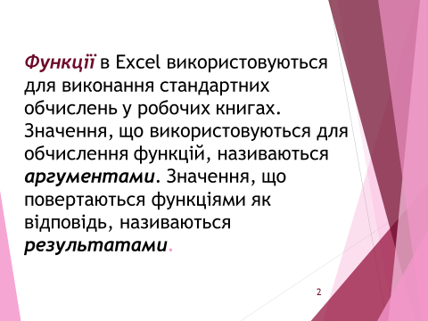****Функції*** в Excel використовуються для виконання стандартних обчислень у робочих книгах. Значення, що використовуються для обчислення функцій, називаються ***аргументами***. Зна­чення, що повертаються функціями як відповідь, називаються ***результатами.*** *(Слайд2)*

Щоб використовувати функцію, потрібно ввести її як частину формули в клітинку робочого аркуша. Послідовність, у якій мають розташовуватися використовувані у формулі символи, називається ***синтаксисом функції***. Всі функції використовують однакові основні правила синтаксису. Якщо ви порушите правила синтаксису, Excel видасть повідомлення про те, що у формулі є помилка.

Якщо функція з’являється на самому початку формули, їй повинен передувати знак рівності, як і в усякій іншій формулі.

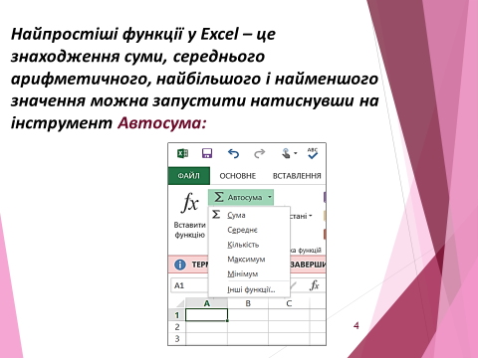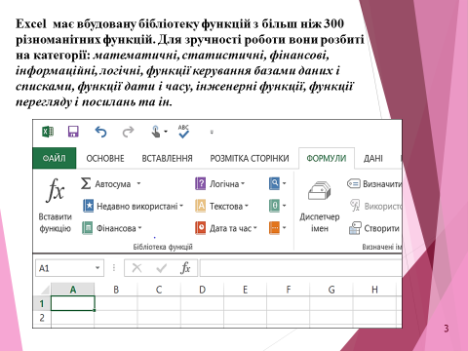Excel має вбудовану бібліотеку функцій з більш ніж 300 різноманітних функцій. Для зручності роботи вони розбиті на категорії: *математичні, статистичні, фінансові, інформаційні, логічні,* *функції керування базами даних і списками, функції дати і часу, інженерні функції, функції перегляду і посилань та ін. (Слайди3,4)*

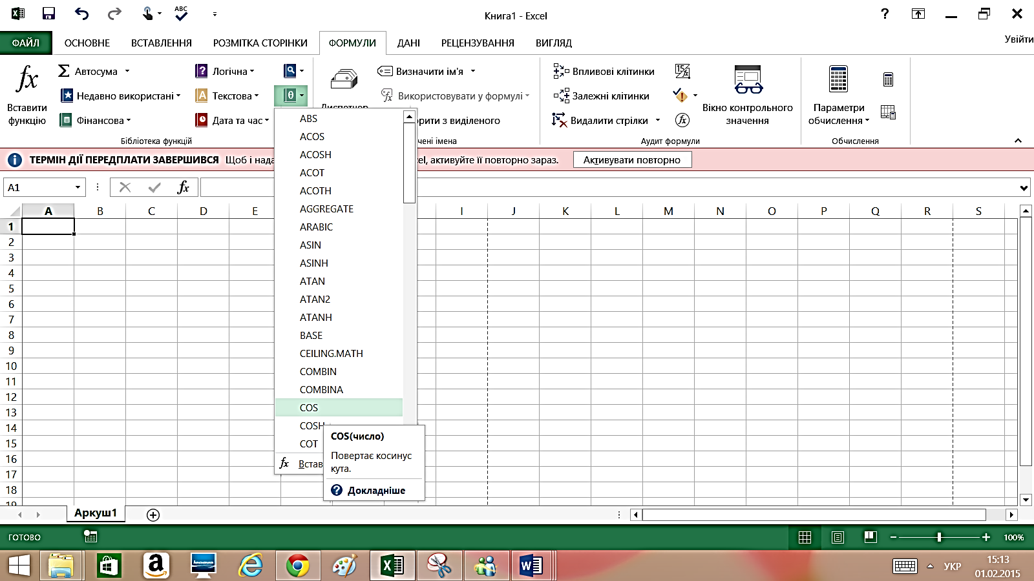Для того, щоб скористатися функцією потрібно перейти на вкладку **Формули**, у *бібліотеці функцій* вибрати категорію функції і з пропонованого списку вибрати необхідну функцію.

Приклад на Рис1. та Рис2.

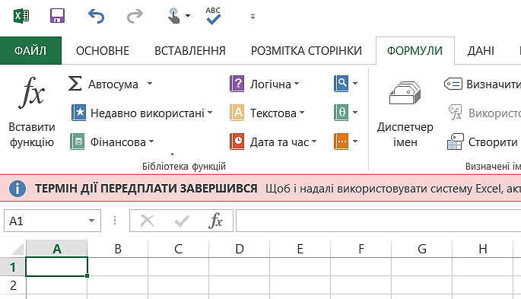

Рис1.

Рис.2.

Найпростіші функції у Excel – це знаходження суми, середнього арифметичного, найбільшого і найменшого значення можна запустити натиснувши на інструмент:



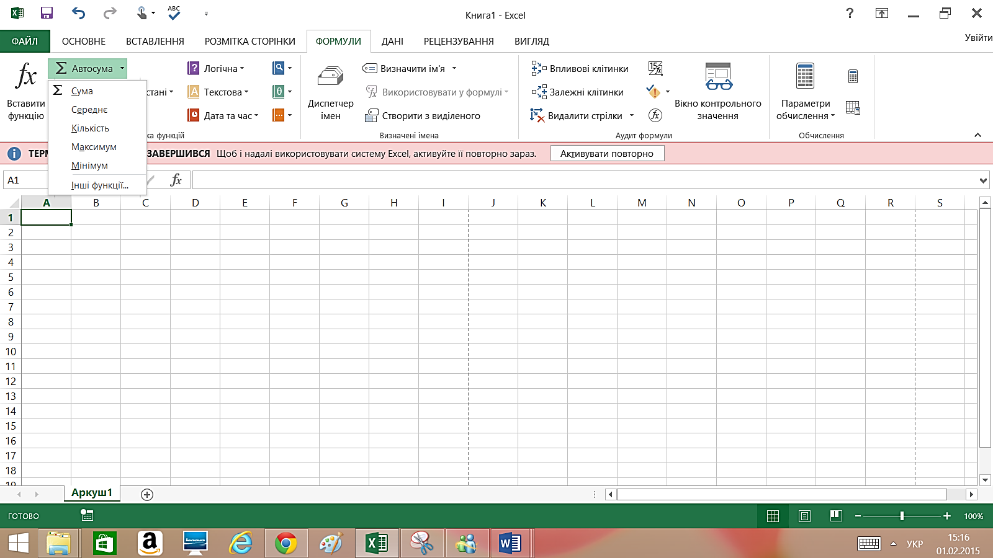

Після цього розкрити меню і вибрати потрібну найпростішу функцію:

Рис.3

*Учитель відкривши робочу книгу-зразок демонструє учням дію найпростіших функцій.*

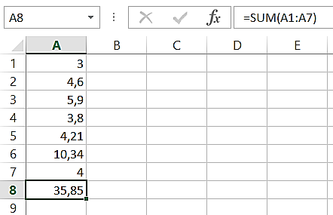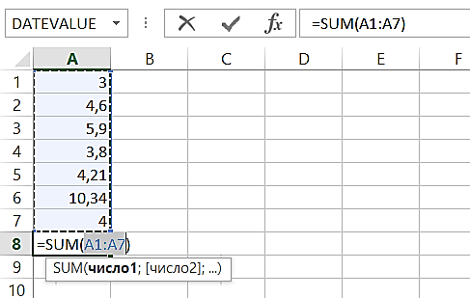На Рис.4 і Рис.5 приклади використання функції **Суми**.

Рис.4 Рис.5

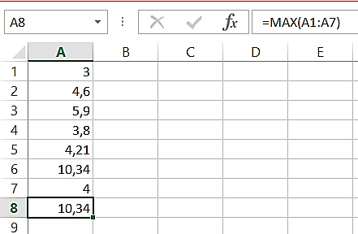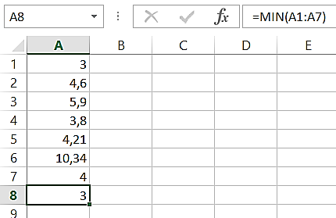На Рис.6 і Рис.7 приклади використання функцій знаходження мінімального і максимального значень.

Рис.6 Рис.7

На Рис.8. приклад використання функції середнього значення.

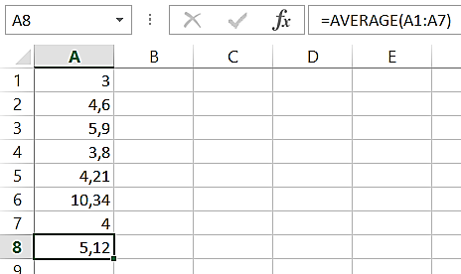

Рис.8

**V. Формування учнями практичних вмінь і навичок**

*Інструктаж з техніки безпеки.*

1. Завантажити нову робочу книгу Microsoft Excel.
2. Заповнити числовими даними таблицю згідно зразка Рис.9.

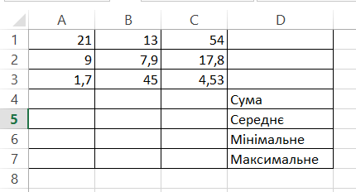

Рис.9

1. Обчислити по кожному стовпчику:
   * + - суму значень (виділити перший стовпчик набраної таблиці, кнопка *«Автосума»* , «Сума», результат буде в клітинці *А4,* маркером заповнення протягнути по клітинках *В4 і С4,* результат буде в *А4, В4, С4*);
       - середнє значення (виділити клітинку *А5*, кнопка *«Автосума», «Середнє значення»* виділити діапазон *А1:А3*, *Enter*, результат буде в клітинці *А5,* маркером заповнення протягнути по клітинках *В5 і С5*);

* мінімальне значення з діапазону *A1:A3* знайти у комірках A6, B6, C6.
* аналогічно мінімальне значення.

*Зверніть увагу: діапазон значень у функціях ***A1:A3.***

1. Результати продемонструйте вчителю.

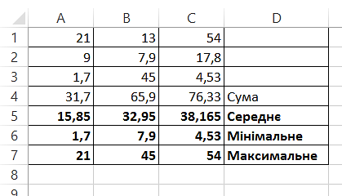

Рис.10

1. Збережіть таблицю під ім’ям Вправа3.

**VI. Підведення підсумків уроку та рефлексія.**

1. Чи комфортно ви почувалися на уроці?
2. Чи сподобався вам урок?
3. Чи впорались ви з практичним завданням?
4. Які труднощі виникали під час виконання практичного завдання?
5. Чи вважаєте ви, що вивчений матеріал знадобиться вам у житті?

**VII. Домашнє завдання**

Опрацювати відповідний параграф підручника та конспект, виконати практичне завдання з підручника.